Росгвардейцы в Москве задержали подозреваемого в совершении нападения с ножом
14.04.2025
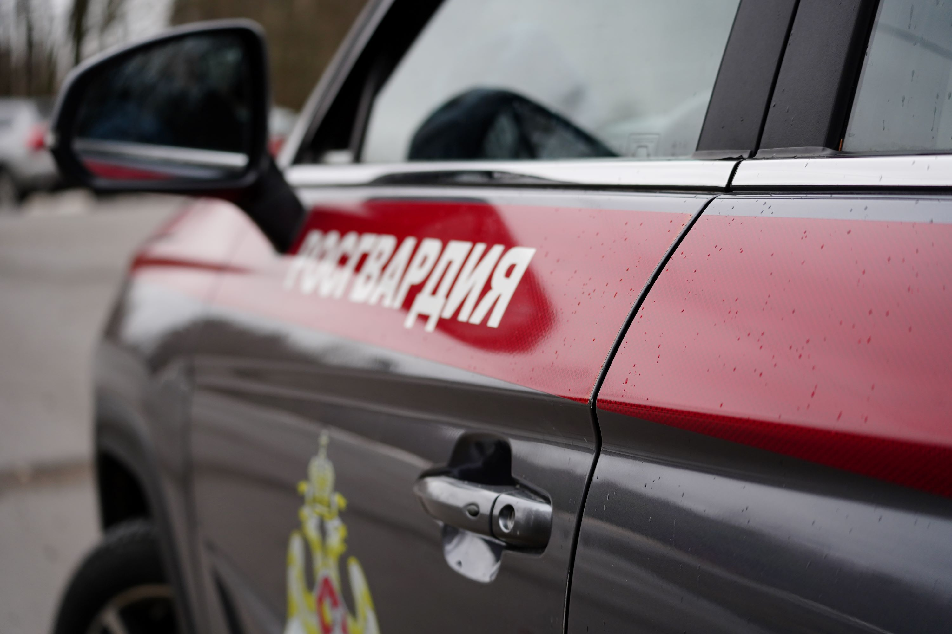
В Юго-Западном административном округе столицы сотрудники вневедомственной охраны Главного управления Росгвардии по городу Москве задержали 44-летнего уроженца Калужской области, подозреваемого в нанесении ножевого ранения своему знакомому.
В ходе патрулирования на улице Болотниковской росгвардейцы обнаружили мужчину с признаками острой кровопотери и без сознания. Правоохранители незамедлительно оказали пострадавшему первую помощь и вызвали скорую.
В ходе осмотра прилегающей территории были обнаружены следы крови. По их направлению стражи правопорядка выявили и задержали подозреваемого, находившегося в состоянии алкогольного опьянения. На месте происшествия следственно-оперативной группой был изъят окровавленный нож, предположительно являющийся орудием преступления.
Задержанный передан сотрудникам полиции для дальнейшего разбирательства, а пострадавший госпитализирован в одну из городских больниц.

Адрес страницы: http://obruchev.mos.ru/presscenter/statji/detail/12914256.html
Управа Обручевского района города Москвы

